Площади различных многоугольников

Площадь прямоугольника
Площадь прямоугольника равна произведению его смежных сторон.
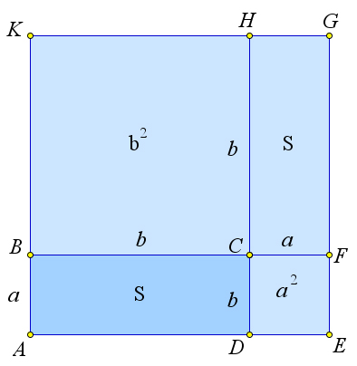

Доказательство
Рассмотрим прямоугольник со сторонами и .
Докажем, что его площадь .
Достроим прямоугольник до квадрата , продлив прямую за точку на отрезок , и прямую за точку на отрезок .
Тогда и – это квадраты, и их площади равны соответственно и .
Кроме того, – это прямоугольник со сторонами и , следовательно, его площадь равна площади .
Обозначим площадь за .
Тогда .
С другой стороны .
Откуда получаем, что , то есть .

Площадь прямоугольного треугольника
Площадь прямоугольного треугольника равна полупроизведению его катетов.
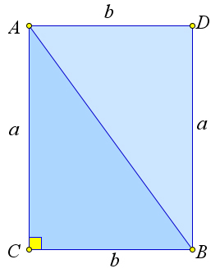

Доказательство
Рассмотрим прямоугольный треугольник , в котором и .
Докажем, что .
Достроим треугольник до прямоугольника .
Тогда .
Следовательно, .

Площадь треугольника
Площадь треугольника равна половине произведения любой из его сторон и проведенной к ней высоты.
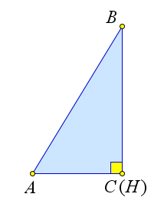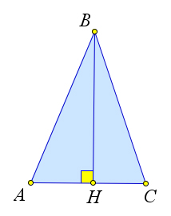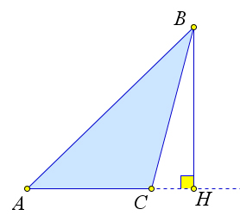

Доказательство
Рассмотрим треугольник , в котором – это высота.
Докажем, что
Возможны три случая:
- точка совпадает с одним из концов отрезка , например с точкой ;
- точка принадлежит отрезку и не совпадает с его концами;
- точка лежит за пределами отрезка .

Первый случай
Пусть высота из точки падает в один из концов отрезка , например в вершину .
Тогда и – прямоугольный, следовательно, по теореме получаем .

Второй случай
Пусть высота падает внутрь отрезка .
Тогда высота разбивает треугольник на два прямоугольных треугольника и , следовательно, $S_{ABC}=S_{ABH}+S_{BHC}=\dfrac{1}{2}\cdot BH\cdot AH+\dfrac{1}{2}\cdot BH\cdot HC=\dfrac{1}{2}\cdot BH\cdot (AH+HC)=\frac{1}{2}\cdot BH\cdot AC$.

Третий случай
Пусть высота падает вне отрезка , например за точку .
Тогда
$S_{ABC}=S_{ABH}-S_{BCH}=\dfrac{1}{2}\cdot BH\cdot AH-\dfrac{1}{2}\cdot BH\cdot CH=\dfrac{1}{2}\cdot BH\cdot (AH-CH)=\dfrac{1}{2}\cdot BH\cdot AC$.

Площадь параллелограмма
Площадь параллелограмма равна произведению его стороны на высоту, проведенную к этой стороне.
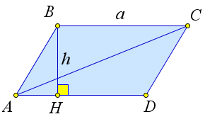

Доказательство
Рассмотрим параллелограмм , в котором сторона и высота .
Докажем, что .
Проведем диагональ .
По свойствам параллелограмма, диагональ делит его на два равных треугольника.
Следовательно, .
Тогда .

Площадь трапеции
Площадь трапеции равна произведению высоты на полусумму ее оснований.
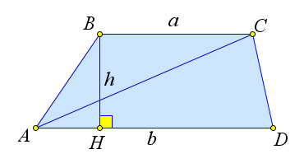

Доказательство
Рассмотрим трапецию , в которой – высота, и основания .
Докажем, что .
Проведем диагональ .
Тогда , , поскольку высоты этих треугольников, проведенные к сторонам и соответственно, равны высоте трапеции.
Тогда .

Площадь ромба
Площадь ромба равна полупроизведению его диагоналей.
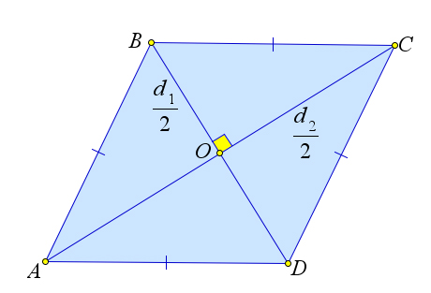

Доказательство
Рассмотрим ромб , в котором диагонали и .
Докажем, что .
Пусть диагонали и пересекаются в точке .
Диагонали разбивают ромб на четыре равных треугольника $\triangle ABO, \triangle BCO, \triangle CDO, \triangle DAO$.
Следовательно, $S_{ABCD}=4S_{ABO}=4\cdot\dfrac{1}{2}\dfrac{d_1}{2}\dfrac{d_2}{2}=\dfrac{1}{2}\cdot d_1d_2$.

Теорема (о площади четырехугольника с перпендикулярными диагоналями)
Площадь выпуклого четырехугольника со взаимно перпендикулярными диагоналями равна полупроизведению его диагоналей.
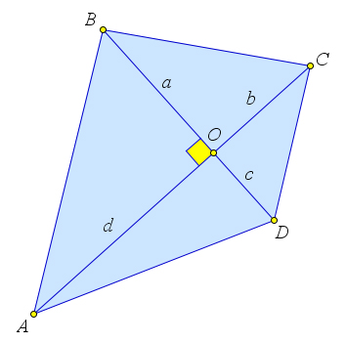

Доказательство
Рассмотрим четырехугольник в котором .
Пусть пересекает в точке .
Обозначим .
Тогда

Теорема (о площадях боковых треугольников в трапеции)
Два треугольника, образованные боковыми сторонами трапеции и отрезками ее диагоналей, равны по площади.
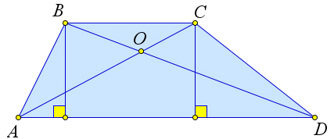

Доказательство
Рассмотрим трапецию , у которой диагонали и пересекаются в точке .
Докажем, что .
Рассмотрим треугольники и .
У этих треугольников общее основание , кроме того их высоты, проведенные к стороне из точек и соответственно, тоже равны.
Следовательно, .
Но тогда .

